Tuto Gnucash : Gérer les finances personnelles : Carnet de chèques
Dans ce chapitre, nous ajouterons des transactions, puis nous les rapprocherons.

Soldes d'ouverture
Ouvrons le fichier gcashdata que vous avez enregistré dans le dernier chapitre. Votre plan comptable devrait ressembler à ceci:
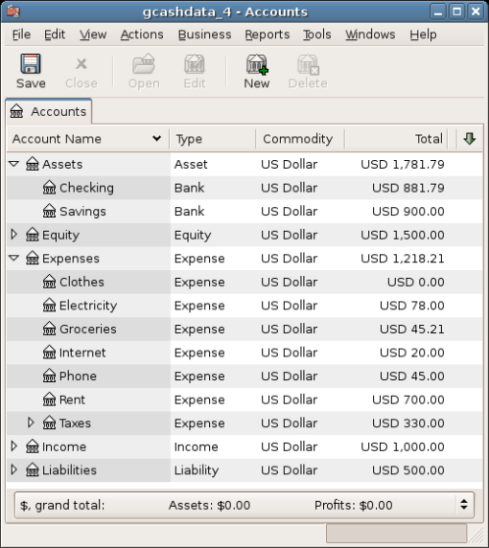Plan comptable
Cette image montre le plan comptable.

Ajouter des transactions
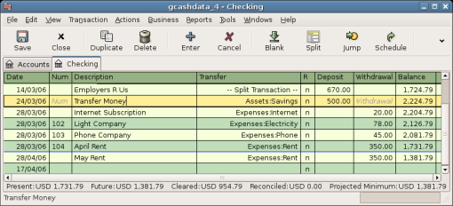
Ouvrez le compte courant. Dans le dernier chapitre, vous avez entré des chèques de règlement comme dépôts dans le compte chèque. Nous allons maintenant entrer un autre type de dépôt : un transfert de l'épargne au compte chèque. Sur une ligne vierge, entrez une transaction pour transférer 500 USD de l'épargne au compte chèque (dans ce cas, la date de la dernière transaction était le 28 mars, mais cette transaction a eu lieu le 24 mars). Votre compte de transfert sera Epargne puisque vous êtes dans le compte courant. Votre compte courant devrait maintenant ressembler à ceci:Cette image montre le registre du compte chèqueÉcrivons maintenant quelques chèques sur ce compte. Commencez par rédiger un chèque à l'ordre de HomeTown Grocery au prix de 75 $ (5 mars). Votre compte de transfert est épicerie, puisque tout cet argent est destiné à l’épicerie. Puis faites un chèque de 100 $ pour ABC Hardware et divisez ce montant en : ménage 50 $ et outils 50 $. Vous devrez créer un compte de type Dépense pour chacun de ces éléments, puis entrer les ventilations pour ceux-ci. Votre compte courant devrait maintenant ressembler à ceci :Cette image montre le compte chèque après avoir enregistré quelques chèques supplémentaires.Supposons que vous devez maintenant retirer de l'argent. Créez dans votre plan comptable un compte de liquidités de niveau supérieur de type Actif. À partir de votre livre de compte chèques, entrez un retrait au distributeur pour transférer 100 $ de compte chèques à argent comptant le 25 mars.Cette image montre le registre de compte chèque avec un retrait à un guichet automatique.
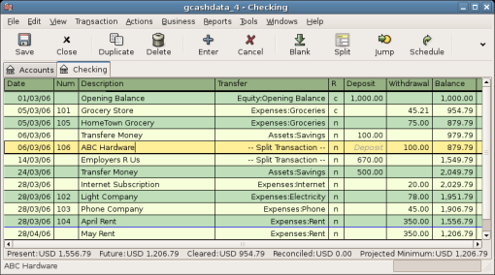compte chèque après avoir enregistré quelques chèques supplémentaires
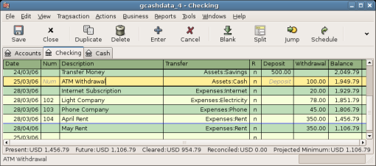registre de compte chèque avec un retrait à un guichet

Soldes d'ouverture
Nous sommes maintenant prêts à rapprocher ce compte courant à l'aide de cet exemple de relevé bancaire:
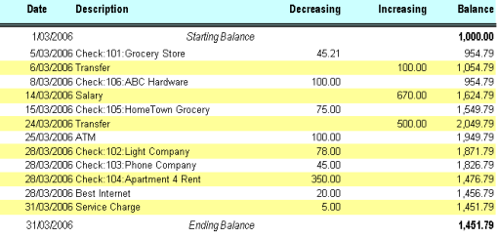Un exemple de relevé bancaire
Cette image montre un exemple d'extrait de compte.
Sélectionnez dans le menu Actions → Rapprocher puis renseignez le solde de clôture sous la forme 1451,79 $. Cliquez sur OK pour commencer à rapprocher le compte. Cochez les entrées telles qu'elles apparaissent sur l'exemple de relevé. Lorsque vous avez coché toutes vos entrées, la fenêtre de réconciliation devrait ressembler à ceci:Cette image montre la fenêtre de réconciliation avec une différence de 5 $.
Notez que votre solde rapproché est différent de votre solde final de 5,00 $. Si vous consultez l'exemple de relevé bancaire, vous constaterez que des frais de service de 5,00 $ n'ont pas été ajoutés à votre compte courant.Cliquez donc sur le livre du compte chèque et ajoutez les frais de service de 5,00 $ à votre compte chèque. Sur une ligne vierge du registre de vérification, entrez une transaction pour virer 5,00 $ du compte chèque à un compte de frais de service. (Vous devrez créer le compte de frais de service sous le type Dépense.) Utilisez la date de transaction imprimée sur le relevé exemple comme date que vous entrez pour cette transaction. Votre compte courant devrait maintenant ressembler à ceci:Cette image montre l’enregistrement du compte courant avec les frais de service ajoutés.Cliquez de nouveau sur la fenêtre de rapprochement : vous devriez voir les frais de service maintenant sous Fonds sortants. Cliquez dessus pour le marquer comme rapproché et notez que le montant de la différence ci-dessous devient maintenant 0,00. Cliquez sur le bouton Terminer de la barre d’outils pour terminer le rapprochement. La colonne Réconcilier R de votre registre de contrôle devrait maintenant indiquer y pour chaque transaction que vous venez de réconcilier. Observez également la dernière rangée d’état qui indique à présent le rapprochement: 1451,79 $Cette image montre le registre de compte courant rapproché.
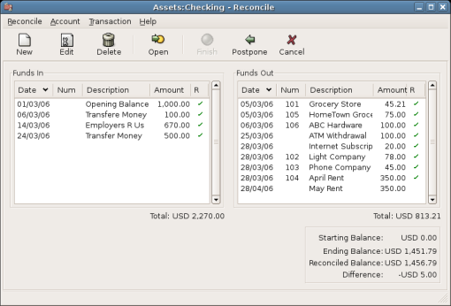La fenêtre de rapprochement
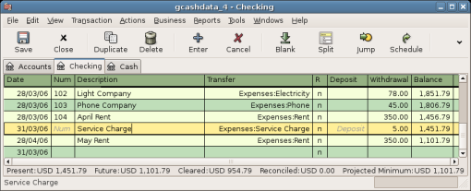Le compte courant
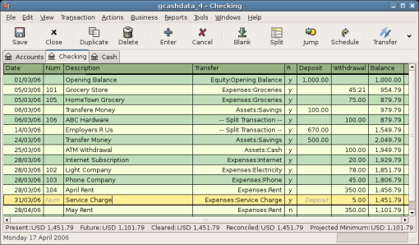Le compte courant

Save file

Reports

Voir aussi
(en) http://(fr) http://

Basé sur << Article >> par Auteur.

